新冠疫苗接种自助建档流程指引

第一步 打开微信，点击最上方的搜索图标，接着点击【服务】—【新冠疫苗预约】
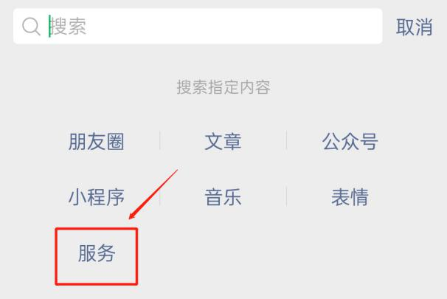
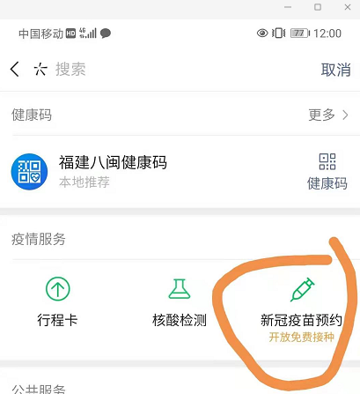

第二步 点击【允许】福建省卫健委授权，进入信息预登记
第三步 阅读同意《用户隐私条款》
第四步 信息预登记，按照要求填写姓名、身份证号、手机号码、人群分类、工作单位/学校、职业等个人信息（现居地址为开发区的需先选择到龙海市）
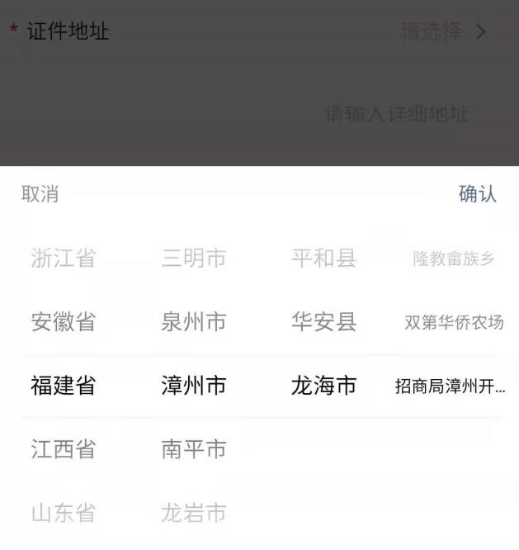
第五步 生成预登记码，截图保存相册。接种时，提供自助建档预登记码给登记医生扫码建档
